2. REFERÊNCIAL TEÓRICO

2.1 Estudo da Viabilidade

Nosso Trabalho de Conclusão de Curso é viável embora difícil, pois tem como objetivo desenvolver uma plataforma digital voltada ao registro, acompanhamento, e gestão de problemas urbanos, uma solução que una tecnologia e cidadania. O projeto oferece uma das melhores e mais praticas soluções para os desafios das cidades modernas: a comunicação ineficiente entre a população e os órgãos públicos responsáveis. Com isso nossa proposta se baseia em criar uma ferramenta intuitiva que facilite o relato de problemas de zeladoria urbana, promovendo a transparência e a participação ativa.

Viabilidade Técnica
Do ponto de vista técnico, o projeto é totalmente viável, O desenvolvimento será estruturado em três frentes, uma aplicação web responsiva, um banco de dados relacional capas de guardar fotos, vídeos e localizações, e um aplicativo mobile intuitivo, com toda equipe tendo conhecimento necessário para desenvolver, e as ferramentas estando disponíveis no laboratório da instituição, apenas sendo necessário contratar um serviço de hospedagem.

Tecnologias necessárias
HTML/CSS☒ JavaScript☒
PHP☒ Java☒ MySQL☒
Computadores☒ Internet☒
Servidor de Hospedagem☒

Viabilidade Econômica
Em relação com a parte econômica, os custos iniciais são quase nulos, sendo apenas referentes a hospedagem dos servidores, o que pode ser resolvido com hospedagens com planos gratuitos para estudantes e o uso de tecnologias gratuitas de código aberto.

Tabela 1 – Tabela de custos estimados
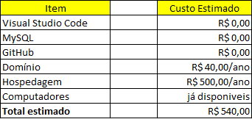
Fonte: Do próprio criador (2026)

Viabilidade Operacional
O sistema apresenta viabilidade operacional, pois poderá ser incorporado a atividades governamentais, facilitando a comunicação com a população, e também será de uso fácil, podendo ser incorporado em seu dia a dia, incentivando o uso da ferramenta por parte dos usuários, com uma interface simples e intuitiva, para que até mesmo dispositivos mais lentos consigam suportar a aplicação.

Viabilidade Legal
Nesse aspecto, o sistema será desenvolvido em conformidade com a LGPD, garantindo anonimato opcional do cidadão que denuncia, e segurança das informações armazenadas, sendo o único problema a metodologia quanto ao recebimento de denúncias por parte dos órgãos responsáveis, o que dificultara o acesso direto a pessoas relacionadas com a natureza das denúncias, o que será mitigado através da comunicação com jornais regionais para dar visibilidade aos problemas que se encontram dentro das cidades.

Viabilidade de Cronograma

Tabela 2 – Tabela de viabilidade de tempo
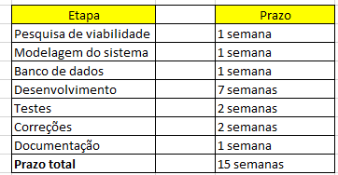
Fonte: Do próprio criador (2026)
O projeto é considerado viável em relação ao cronograma, pois as funcionalidades podem ser desenvolvidas dentro do período disponível para realização do TCC.

